孕妇学校 | 8月份孕育科普课程表
为了宝宝和您的健康，每个孩子都是家庭的希望，为了准妈妈们能够优生优育产下健康的宝宝，全家人员都应该了解并掌握一定的孕前、孕期、分娩期和产后保健知识。我院妇产科开设的孕妇学校课程，内容丰富，均由资深的助产士、高年资骨干、医生授课，为准妈妈们在怀孕、分娩过程中提供安全有力的全方位支持。
提早与妇产科医护人员认识，增加有效沟通，建立朋友式的关系，可以促进自然分娩、改善分娩结局，欢迎您们的加入。

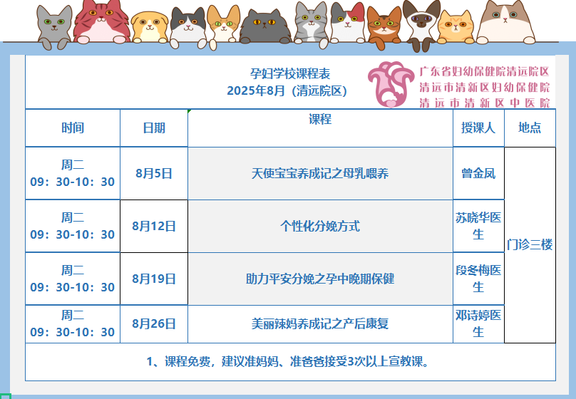

温馨提示：

听满5节课程可以享受以下服务（听课记得带上产检本便于登记学习次数)
1.免费胎心监护2次(仅限于产妇本人孕期产检期间使用)。
2.免费助产士门诊咨询1次。
3.免费产检1次。
所有课程均为公益性（免费）课程。孕妇学校将为您及家属提供国内外前沿、系统、权威的孕期、产时及科学育儿课程，使您获得孕产期保健知识和技能，树立健康行为，为母婴健康保驾护航！

